ROTINA DO TRABALHO PEDAGÓGICO BERÇÁRIO II A -ATIVIDADES EM DOMICÍLIO – Professora substituta ELIZETE / Professora titular da sala LÍDIA
> Data: 01/06 a 03/06/2020.
Creche Municipal “Maria Silveira Mattos”

2ª Feira | 3ª Feira | 4ª Feira | 5ª Feira | 6ª Feira
- ÁUDIO LIVRO: A GALINHA CHOCA (https://youtu.be/S3qYhSEdQtU )  - “PRENDE, DESPRENDE”  - MONTAR, PARA SUA CRIANÇA, UM VARALZINHO COM BARBANTE OU LINHA QUE TIVER EM CASA, PRENDENDO A MESMA EM DOIS LADOS OPOSTOS. DEPOIS COLOCAR PRENDEDORES DE ROUPA, ALGUMS PRENDENDO ALGUM PANO, OU MEIAS, OU ROUPINHA DE SEU (SUA) FILHO(A). DEIXAR QUE EXPLORE OS OBJETOS, DEPOIS VÁ INCENTIVANDO QUE FAÇA O MOVIMENTO DE TIRAR OS PRENDEDORES E RECOLOCÁ-LOS SE CONSEGUIR.  - OUTRA VARIAÇÃO É QUE SE NÃO FIZER O VARALZINHO PODE INCENTIVAR QUE COLOQUE E RETIRE OS PRENDEDORES EM UMA VASÍLIA COMO MOSTRA A FIGURA ABAIXO.  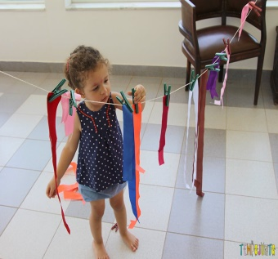  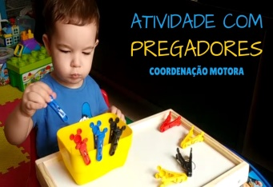 | - MÚSICA: QUE BICHO SERÁ? (https://youtu.be/6iliGoZj7nQ )  - TÚNEL DE CADEIRAS  ESSA É OUTRA BRINCADEIRA MUITO FÁCIL DE FAZER. PEGUE AS CADEIRAS DA MESA DE JANTAR E COLOQUE-AS ENFILEIRADAS. JOGUE UM LENÇOL OU COBERTOR POR CIMA E ESTÁ PRONTO UM TÚNEL DE CADEIRAS. COLOQUE O BEBÊ DE UM LADO E UM BRINQUEDO (OU A MAMÃE DO OUTRO) E TEMOS UM SUPER ESTÍMULO PARA INCENTIVAR O SEU BEBÊ A ENGATINHAR ATÉ O OUTRO LADO, DESENVOLVENDO ALGUNS ITENS COMO A COORDENAÇÃO MOTORA, A PRECEPÇÃO E NOÇÃO DE ESPAÇO.  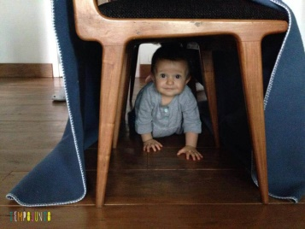 | - MÚSICA: MUNDO BITA: QUE SAUDADE QUE EU TÔ!(https://youtu.be/jmQoDtE3o1Y )  - EMPILHANDO COPOS  - PARA ESTA BRICADEIRA VOCÊ PRECISA DISPONIBILIZAR PARA SUA CRIANÇA COPOS DE PLÁTICO QUE TENHA EM CASA. DEIXE QUE EXPLORE COMO QUISER DEPOIS OS EMPILHE EM FORMA DE TORRE E COLOQUE A UMA CERTA DISTÂNCIA PARA QUE SUA CRIANÇA CHEGUE À TORRE E A DERRUBE, FAÇA FESTA QUANDO ISSO ACONTECER. REPITA O PROCESSO VÁRIAS VEZES E DEPOIS TENTE ESTIMULAR A DERRUBAR A TORRE JOGANDO UMA BOLINHA, TEREMOS AI OUTRO DESAFIO, ONDE SUA CRIANÇA TENTA ASSIMILAR QUE TEM QUE JOGAR A BOLINHA PARA DERRUBAR A TORRE.  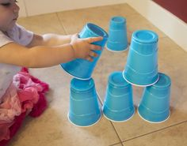  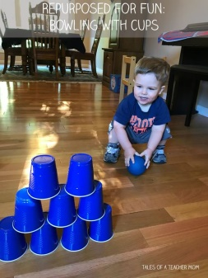 | - OBSERVAÇÃO: SEGUINDO ORIENTAÇÕES DA SECRETARIA MUNICIPAL DE EDUCAÇÃO ENVIAREMOS ATIVIDADES 3 VEZES NA SEMANA. | - OBSERVAÇÃO: SEGUINDO ORIENTAÇÕES DA SECRETARIA MUNICIPAL DE EDUCAÇÃO ENVIAREMOS ATIVIDADES 3 VEZES NA SEMANA.

